***«Безопасный пассажир».***

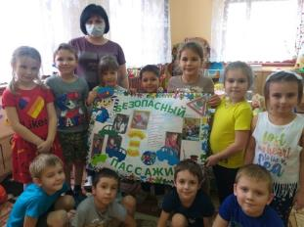 Подготовил: воспитатель Лещина Ю.И.

*Мамы, папы, все родители,  
Многие из вас водители.  
Помните, что нет на свете  
Ничего важней, чем дети!  
  
Прежде чем за руль садиться  
Нужно вам не полениться,  
Обеспечить не спеша  
Безопасность малыша!*

Многие родители не подозревают, что перевозка детей без автокресла – это смертельный риск для здоровья малыша. Родителям необходимо понять, что важно не только родить ребенка, но и сохранить его жизнь и здоровье!

Дети – самые беззащитные участники дорожного движения. Если с ними что-то происходит в дороге, в этом всегда виноваты взрослые. Нет кресла – нет поездки. Для профилактики и снижения количества ДТП с участием детей-пассажиров из-за неиспользования ремней безопасности и детских удерживающих устройств мы с ребятами в ноябре 2020 году решили оформить стенгазету «Безопасный пассажир».

  Целью нашей работы  являлось привлечение внимания родителей к проблеме безопасности детей-пассажиров. Ребята хотели напомнить участникам дорожного движения о наличии автокресла в их автомобиле.

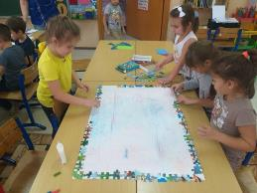 Мы надеемся, что благодаря нашей стенгазеты дорожно – транспортных происшествий с участием детей – пассажиров станет на много меньше.  
  